МИНИСТЕРСТВО НАУКИ И ВЫСШЕГО ОБРАЗОВАНИЯ РОССИЙСКОЙ ФЕДЕРАЦИИ

Федеральное государственное бюджетное образовательное учреждение высшего образования

**«КУБАНСКИЙ ГОСУДАРСТВЕННЫЙ УНИВЕРСИТЕТ» (ФГБОУ ВО «КубГУ»)**

**Факультет математики и компьютерных наук**

**Кафедра информационных образовательных технологий**

**ИНДИВИДУАЛЬНАЯ ЗАДАНИЕ**

**на тему «Реализация метода Кармаркара для решения задачи линейного программирования в языке C»**

Направление подготовки: **01.04.01 Математика**

Направленность (профиль): «**Преподавание математики/информатики»**

Работу выполнил

студент группы 201.1 Щёлоков Д. А.

(подпись, дата)

Работу принял

доц., канд. тех. наук Алексеев Е. Р.

(подпись, дата)

Краснодар

2025

**Постановка задачи линейного программирования (ЗЛП)**

#### ****Стандартная форма задачи ЛП:****

**Дано:**

1. **Целевая функция** (линейная):
$$Z=c_{1}x_{1}+c_{2}x_{2}+...+c_{n}x_{n}→{max}/{min}$$

2. **Ограничения** (линейные уравнения/неравенства):

$$\left\{\begin{aligned}A_{1}x≤b_{1} \\ A_{2}x=b_{2} \\ x_{i}≥0,i=1,...,n\end{aligned}\right.$$

**Требуется:**  
Найти значения переменных $x_{1},x_{2},...,x_{n}$, при которых целевая функция Z достигает максимума (или минимума) с учетом ограничений.

Z

**Пример ЗЛП:**

**Дана целевая функция:**

$$Z=x+y→max$$

**и система ограничений:**

$$\left\{\begin{aligned}x+2y≤2 \\ −x+y≤0 \\ x=1 \\ x_{i}≥0,i=1,...,n\end{aligned}\right.$$

Для решения ЗЛП необходимо избавиться от неравенств в системе. Для этого вводят дополнительные переменные, которые обращают неравенство в равенство, приводя ЗЛП к стандартной форме.

**Метод Кармаркара**

Для решения ЗЛП методом Кармаркара необходимо, чтобы система ограничений была представлена в «специальной форме»:

$$Z=c_{1}x_{1}+c_{2}x_{2}+...+c_{n}x_{n}→min$$

$$\left\{\begin{aligned}Ax=0 \\ x_{1}+x_{2}+...+x_{n}=1 \\ x_{i}≥0,i=1,...,n\end{aligned}\right.$$

Здесь все ограничения представлены в виде однородных уравнения, кроме ограничения $x_{1}+x_{2}+...+x_{n}=1$, которое определяет n-мерный правильный симплекс. Обоснованность алгоритма Кармаркара основана на выполнеии двух условий:

1. Вектор $X=\left(\frac{1}{n}\frac{,1}{n},...\frac{,1}{n}\right)$ удовлетворяет ограничениям ;

2. min Z = 0;

Рассмотрим алгоритм преобразования ЗЛП в задачу со специальной формой, который будет использован в программной реализации для решения ЗЛП методом Кармаркара.

**Пусть дана следующая ЗЛП:**

1. С помощью переменной $y_{2}≥0$ преобразуем ограничение в равенство: .

2. Введём новое ограничение $y_{0}+y_{1}+y_{2}≤U$, где U – достаточно большое положительное число, не удаляющее ни одной допустимой точки исходного пространства решений. Из равенства выше следует, что U можно взять равным 5.

3. Вводим ещё одну новую переменную $y_{3}≥0$ и получаем $y_{0}+y_{1}+y_{2}+y_{3}=5$. Такое условие необходимо, чтобы сделать ограничения системы однородными.

4. Умножим правую часть уравнения $y_{0}+2y_{1}+y_{2}=2$ на $\frac{\left(y_{0}+y_{1}+y_{2}+y_{3}\right)}{5}$, после приведения подобный членов получим однородное условие: .

5. Преобразуем равенство $y_{0}+y_{1}+y_{2}+y_{3}=5$ в уравнение, определяющее симплекс, для этого введём новые переменны $x_{i}=\frac{y_{i}}{5},i=0,1,2,3$. После замены переменных получаем следующую задачу:

6. Теперь необходимо, чтобы точка $X=\left(\frac{1}{n}\frac{,1}{n},...\frac{,1}{n}\right)$ была центром симплекса и будет удовлетворять однородному уравнению. Для этого от левой части каждого однородного уравнения отнимем искуственную переменную $x_{4}≥0$ с коэффициентом, равным алгебраической сумме всех коэффициентов левой части (в нашем случае 3 + 8 + 3 - 2 = 12). Эта искуственная переменная также прибавляется к уравенияю симплекса ($x_{0}+x_{1}+x_{2}+x_{3}+x_{4}=1$), а также в виде штрафа появляется в выражении целевой функции. Преобразованная ЗЛП имеет вид:

$$Z=5x_{0}+5x_{1}−{Mx}_{4}→max$$

$$\left\{\begin{aligned}3x_{0}+8x_{1}+3x_{2}−2x_{3}−12x_{4}=0 \\ x_{0}+x_{1}+x_{2}+x_{3}+x_{4}=1 \\ x_{i}≥0,i=0,1,2,3,4\end{aligned}\right.$$

где число M должно быть достаточно большим, чтобы привести переменную $x_{4}$ к нулевому значению.

Таким образом, любую ЗЛП можно привести к специальной форме для алгоритма Кармаркара.

**Этапы алгоритма Кармаркара**

Принципиальная идея Кармаркара заключается в том, что вычисление начинается с внутренней точки, соответствующей центру симплекса, в отличие от симплекс-метода, который проходит по вершинам симплекса.

1. После выбора внутренней точки в направлении *проекции градиента* определяется новая точка решения, которая должна быть строго внутренней (все координаты положительны). Это необходимое условие сходимости.

2. Чтобы новая точка решения была внутренней, построим вписанную в симплекс сферу. В n-мерном пространстве в правильный симплекс можно вписать сферу с максимальным радиусом $r=\sqrt{\left(n\left(n−1\right)\right)}$. Тогда пересечение сферы радиуса $αr$ $\left(0<α<1\right)$ и пространства решений, определяемого системой $Ax=0$, будет содержать только внутренние точки пространства решений с положительными координатами.

3. Новая точка решения не обязаны быть центром симплекса. Поэтому, чтобы сделать процесс итерационным, необходимо перенести новую точку решения в центр симплекса. Для этого воспользуемся идеей *проективных преобразований*:

$$y_{i}=\frac{\frac{x_{i}}{x_{ki}}}{\sum_{j=1}^{n}{\frac{x_{j}}{x_{kj}}}},i=1,2,...,n.$$

где $x_{ki}$- i-й элемент текущего решения, т. е. I-я координата текущей точки решения $X_{k}$.

В матричном виде проективное преобразование можно переписать как:

$Y=\frac{D_{k}^{−1}X}{1D_{k}^{−1}X}$,

где $D_{k}$- диагональная матрица, у которой i-й диагональны элемент навен $x_{ki}$.

*Обратное преобразование*:

4. По определению $minCX=0$. Отсюда следует, что значение $1D_{k}Y$ должно быть положительным. Таким образом исходная ЗЛП преобразуется в следующую задачу:

5. Преобразованная задача имеет тот же тип, поэтому мы можем опять начать решение этой задачи с точки $Y=\left(\frac{1}{n}\frac{,1}{n},...\frac{,1}{n}\right)$, являющейся центром симплекса. После каждой итерации метода можно нетрудно получить значения исходных X-переменных с помощью обратного преобразования.

6. Теперь покажем, как определить новую точку решения. На k-ой итерации задача имеет вид:

$$Z=CD_{k}Y→min$$

$$\left\{\begin{aligned}AD_{k}Y=0 \\ Yлежитвшарерадиусаαr\end{aligned}\right.$$

Новое значение Y вычисляется по следущей формуле:

$Y_{новое}=Y_{текущее}+αr\frac{c_{p}}{\left\|c_{p}\right\|}$,

где $Y_{текущее}=\left(\frac{1}{n}\frac{,1}{n},...\frac{,1}{n}\right)$, $c_{p}$- проекция градиента, которую можно вычислить так:

$c_{p}=\left[I−P^{T}{\left(PP^{T}\right)}^{−1}P\right]{\left(CD_{k}\right)}^{T}$,

где $P=\left(\frac{{AD}_{k}}{1}\right)$, $I−единичнаяматрица$.

В качестве параметра $α$ Кармаркар предлагал использовать значение $α=\frac{n−1}{3n}$

**Реализация программы алгоритма Кармаркара на языке C**

Все преобразования выше реализованы на языке C с использованием динамических одномерный и двумерных массивов, выполнена реализация считывания матриц ограничений-неравенств и ограничений-равенств, векторов правых частей и целевой функции.

В качестве компилятора используется компилятор gcc версия 10.3.0 (tdm64-1).

Каждое громоздкое преобразование или действие, которое вызывается постоянно, выведено в отдельную функцию. Было решено реализовать следующие ***функции***:

* int empty_file(const char *filename) — функция проверки текстового файла на пустоту;
* double* vector(int n) — функция задания одномерного динамического массива n-переменных типа double;
* double** matrix(int n, int m) — функция задания двумерного динамического массива размера (nxm) типа double;
* void free_matr(double **A, int n) – функция очистки памяти от двумерного динамического массива;
* void ReadSizeMatr(char *path, int *n, int *m) — функция определения размерности матрицы, заданной в файле;
* double** ReadMatrix(char *path, int n, int m) — функция считывания матрицы из текстового файла по его имени *path*;
* double* ReadVector(char *path, int n) – функция считывания вектора из текстового файла по его имени *path*;
* double *MultV_M(double *x, int p, double **A, int n, int m) – функция умножения вектора на матрицу;
* double **MultM_M(double **A, int n1, int m1, double **B, int n2, int m2) — функция умножения двух матриц;
* void Print_Matr(double **A, int n, int m) — функция выведения элементов матрицы в консоль;
* void Print_Vect(double *x, int n) — функция выведения элементов вектора в консоль;
* double **A_T(double **A, int n, int m) — функция транспонирования матрицы;
* double *C(char *path, int n, int *f) — функция считывания целевой функции из файла *path*;
* double NormVect(double *x, int n) – функция нормы вектора $l_{2}$;
* double **inverseMatrix(double **A, int n) — функция нахождения обратной матрицы;
* double *proj_tranform(double *c, double **A, double **D, double *x, int n, int m, double r, double alf) — функция проективного преобразования, возвращает вектор нового решения;
* double *Karmarkar_metod(double *c, double **A, int n, int m, int maxiter, double eps, int *k) — функция, принимающая вектор целевой функции, матрицу системы ограничений, представленных в специальной форме, maxiter – максимальное число итераций алгоритма, eps – точность, k – число пройденых итераций;
* void Karmarkar(char *c_path, char *A_path, char *b_path, char *Aeq_path, char *beq_path, int maxiter, double eps, int *k) — функция преобразования исходных ограничений ЗЛП и целевой функции в специальную форму, для последующего решения ЗЛП методом Кармаркара. Принимает на вход пути к текстовым файлам, содержащим целевую функцию и ограничения, maxiter – максимальное число итераций алгоритма, eps – точность, k – число пройденых итераций.

**Листинг программы Karmarkar.c**

#include <stdio.h>

#include <stdlib.h>

#include <windows.h>

#include <math.h>

#include <sys/stat.h>

int empty_file(const char *filename) {

struct stat st;

if (stat(filename, &st) == -1) {

//printf("Файла %s не существует/ошибка чтения\n",filename);

return -1; // Ошибка чтения файла

}

if (st.st_size == 0){

//printf("Файл %s пуст!",filename);

return 1;

}

else{

//printf("Файл %s не пуст!",filename);

return 0;

}

}

double* vector(int n){

return (double*)malloc(n*sizeof(double));

}

double** matrix(int n, int m){

double **A = (double**)malloc(n*sizeof(double*));

for (int i=0;i<n;i++)

A[i] = (double*)calloc(m,sizeof(double));

return A;

}

void free_matr(double **A, int n){

int i;

for (i=0;i<n;i++)

free(A[i]);

free(A);

}

void ReadSizeMatr(char *path, int *n, int *m){

FILE *file;

int nn,mm;

file = fopen(path,"r");

fscanf(file,"%d",&nn);

fscanf(file,"%d",&mm);

*n = (int)nn;

*m = (int)mm;

fclose(file);

}

double** ReadMatrix(char *path, int n, int m){

int i,j;

FILE *file;

file = fopen(path,"r");

int nn,mm;

fscanf(file,"%d",&nn); //костыль для считывания с 3 элемента

fscanf(file,"%d",&mm);

double **A = matrix(n,m);

double a;

for (i=0;i<n;i++)

for (j=0;j<m;j++){

fscanf(file,"%lf",&a);

A[i][j] = a;

}

fclose(file);

return A;

}

double* ReadVector(char *path, int n){

int i;

FILE *file;

double *x =vector(n);

double a;

file = fopen(path,"r");

for (i=0;i<n;i++){

fscanf(file,"%lf",&a);

x[i] = a;

}

fclose(file);

return x;

}

double *MultV_M(double *x, int p, double **A, int n, int m){

int j,k;

double *Mult = vector(m);

for (j=0;j<p;j++)

Mult[j] = 0;

for (j=0;j<m;j++)

for (k=0;k<n;k++)

Mult[j] += x[k]*A[k][j];

return Mult;

}

double **MultM_M(double **A, int n1, int m1, double **B, int n2, int m2){

int i, j, k;

double **Mult = matrix(n1,m2);

for (i=0;i<n1;i++)

for (j=0;j<m2;j++){

Mult[i][j] = 0;

for (k=0;k<m1;k++)

Mult[i][j] += A[i][k]*B[k][j];

}

return Mult;

}

void Print_Matr(double **A, int n, int m){

int i,j;

printf("\n");

for (i=0;i<n;i++){

printf("|");

for (j=0;j<m;j++)

printf(" %7.3lf ",A[i][j]);

printf("|\n");

}

}

void Print_Vect(double *x, int n){

int i;

printf(" {");

for (i=0;i<n;i++)

printf(" %7.3lf ",x[i]);

printf("}");

}

double **A_T(double **A, int n, int m){

int i,j;

double **A_T = matrix(m,n);

for (i=0;i<n;i++)

for (j=0;j<m;j++)

A_T[j][i] = A[i][j];

return A_T;

}

double *C(char *path, int n, int *f){

int i;

double *c = vector(n);

if (!(empty_file(path))){

char minmax;

double a;

FILE *file;

file = fopen(path,"r");

fscanf(file,"%c",&minmax); //считывание из файла с целевой функцией первого символа: + или -

for (i=0;i<n;i++){

fscanf(file,"%lf",&a);

c[i] = a;

}

printf("\n\n*Целевая функция:*");

Print_Vect(c,n);

if ((int)minmax == 43){

printf(" --> max\n"); //ANCII-код символа +: 43

for (i=0;i<n;i++)

c[i] = -c[i];

*f = 1;

}

else{

printf(" --> min\n");

*f = 0;

}

}

else{

printf("Файл целевой функции %c пуст!",*path);

}

return c;

}

double NormVect(double *x, int n){

int i;

double d=0;

for (i=0;i<n;i++)

d += x[i]*x[i];

return sqrt(d);

}

double **inverseMatrix(double **A, int n) {

int i, j, k;

// Создаем расширенную матрицу [A|I]

double **AI = (double **)malloc(n * sizeof(double *));

for (i = 0; i < n; i++) {

AI[i] = (double *)malloc(2 * n * sizeof(double));

// Копируем исходную матрицу

for (j = 0; j < n; j++) {

AI[i][j] = A[i][j];

}

// Добавляем единичную матрицу

for (j = n; j < 2 * n; j++) {

AI[i][j] = (i == (j - n)) ? 1.0 : 0.0;

}

}

// Прямой ход метода Гаусса

for (i = 0; i < n; i++) {

// Если элемент на диагонали равен 0, находим строку для замены

if (AI[i][i] == 0.0) {

int swap_row = -1;

for (k = i + 1; k < n; k++) {

if (AI[k][i] != 0.0) {

swap_row = k;

break;

}

}

// Меняем строки местами

double *temp = AI[i];

AI[i] = AI[swap_row];

AI[swap_row] = temp;

}

// Нормируем текущую строку

double M = AI[i][i];

for (j = i; j < 2 * n; j++) {

AI[i][j] /= M;

}

// Вычитаем текущую строку из других строк

for (k = 0; k < n; k++) {

if (k != i && AI[k][i] != 0.0) {

double factor = AI[k][i];

for (j = i; j < 2 * n; j++) {

AI[k][j] -= factor * AI[i][j];

}

}

}

}

// Извлекаем обратную матрицу из правой части расширенной матрицы

double **inverse = matrix(n,n);

for (i = 0; i < n; i++) {

for (j = 0; j < n; j++) {

inverse[i][j] = AI[i][j + n];

}

}

// Освобождаем память расширенной матрицы

free_matr(AI,n);

return inverse;

}

double *proj_tranform(double *c, double **A, double **D, double *x, int n, int m, double r, double alf){ //проективное преобразование

double **C = matrix(1,m);

double **AD = matrix(n,m);

double **P = matrix(n+1,m);

double **PT = matrix(m,n+1);

double **P_PT = matrix(n+1,n+1);

double **P_PT_1 = matrix(n+1,n+1);

double **P1 = matrix(n+1,m);

double **P2 = matrix(m,m);

double **I = matrix(m,m);

double **I_P = matrix(m,m);

double **cD = matrix(1,m);

double **cDT = matrix(m,1);

double **cp = matrix(m,1);

double *cp_n = vector(m);

double *Y = vector(m);

double *X = vector(m);

double *DY = vector(m);

int i,j;

//Print_Vect(c,m);

//Print_Matr(A,n,m);

//Print_Matr(D,m,m);

//Print_Vect(x,m);

//printf("\n");

for (i=0;i<m;i++){

C[0][i] = c[i];

}

cD = MultM_M(C,1,m,D,m,m);

//Print_Matr(cD,1,m);

AD = MultM_M(A,n,m,D,m,m);

//Print_Matr(AD,n,m);

for (i=0;i<(n+1);i++)

for (j=0;j<m;j++){

if (i == n) P[i][j] = 1;

else P[i][j] = AD[i][j]; //Расширенная матрица с дополнительной единичной строкой

}

for (i=0;i<m;i++)

for (j=0;j<(n+1);j++)

PT[i][j] = P[j][i]; //

//Print_Matr(P,n+1,m);

//Print_Matr(PT,m,n+1);

P_PT = MultM_M(P,n+1,m,PT,m,n+1); //

P_PT_1 = inverseMatrix(P_PT,n+1); //

//Print_Matr(P_PT,n+1,n+1);

//Print_Matr(P_PT_1,n+1,n+1);

P1 = MultM_M(P_PT_1,n+1,n+1,P,n+1,m); //

P2 = MultM_M(PT,m,n+1,P1,n+1,m); //

//Print_Matr(P2,m,m);

for (i=0;i<m;i++)

for (j=0;j<m;j++){

I[i][j] = (i == j)? 1: 0; //Единичная матрица

I_P[i][j] = I[i][j]-P2[i][j]; //Проекционная матрица сохраняет выполнение равенства Ax = 0

} //поправляет значения переменных, чтобы точка не выходила на границы допустимой области

//Print_Matr(I,m,m);

//Print_Matr(I_P,m,m);

for (i=0;i<m;i++)

cDT[i][0] = cD[0][i];

//Print_Matr(cDT,m,1);

cp = MultM_M(I_P,m,m,cDT,m,1); //Проекция градиента, в направлении которого

//Print_Matr(cp,m,1); //определяется новая точка решения

for (i=0;i<m;i++)

cp_n[i] = cp[i][0]; //

//Print_Vect(cp_n,m);

double Norm = NormVect(cp_n,m);

//printf("%f",Norm);

double *x0 = vector(m);

double sumDY = 0;

for (i=0;i<m;i++){

x0[i] = 1.0/m;

Y[i] = x0[i] - r*alf*(1/Norm)*cp_n[i]; //

DY[i] = D[i][i]*Y[i];

sumDY += DY[i];

}

//Print_Vect(DY,m);

//printf("%f",sumDY);

for (i=0;i<m;i++)

X[i] = (DY[i])/sumDY;

/*Освобождение памяти*/

free_matr(C,1);

free_matr(AD,n);

free_matr(P,n+1);

free_matr(PT,m);

free_matr(P_PT,n+1);

free_matr(P_PT_1,n+1);

free_matr(P1,n+1);

free_matr(P2,m);

free_matr(I,m);

free_matr(I_P,m);

free_matr(cD,1);

free_matr(cDT,m);

free_matr(cp,m);

free(cp_n);

free(Y);

free(DY);

return X;

}

double *Karmarkar_metod(double *c, double **A, int n, int m, int maxiter, double eps, int *k){

int i, j;

double r, z0 = 0, z = 0, alf;

double *x0 = vector(m);

double *X = vector(m);

double **D = matrix(m,m);

double *xx = vector(m);

//printf("%d ",*k);

while (*k <= maxiter){

//printf("%d ",*k);

if (*k == 0){

//printf("\n*Вектора текущего приближения переменных на каждой итерации*\n\nИтерация %d\n",*k);

for (i=0;i<m;i++)

for (j=0;j<m;j++){

x0[j] = 1.0/m; //Начальная точка - центр симплекса x = (1/m,1/m,...,1/m)

D[i][j] = (i==j)? x0[j] : 0; //Диагональная матрица масштабирования

}

//printf("Матрица D:");

//Print_Matr(D,m,m);

r = 1.0/sqrt(m*(m-1)); //Радиус сферы, вписанной в симплекс

alf = (m-1)/(3.0*m); //Параметр выбирается для сходимости решения

for (j=0;j<m;j++)

z0 += c[j]*x0[j]; //начальное значение целевой функции

z = 1.1*z0;

//printf("%f, %f, %f, %f",r,alf,z, z0);

for (i=0;i<m;i++)

X[i] = 0;

*k += 1;

}

else{

for (i=0;i<m;i++)

xx[i] = X[i]-x0[i];

if ((fabs(z-z0)>eps) || (NormVect(xx,m)>eps)){

//printf("\n\nИтерация [%d]:",*k);

z0 = z;

for (i=0;i<m;i++)

x0[i] = X[i];

X = proj_tranform(c,A,D,x0,n,m,r,alf);

//Print_Vect(X,m);

for (i=0;i<m;i++)

for (j=0;j<m;j++){

D[i][j] = (i==j)? X[j] : 0;

}

//printf("Матрица D:");

//Print_Matr(D,m,m);

z = 0;

for (j=0;j<m;j++)

z += c[j]*X[j]; //Новое значение функции на текущем шаге

//printf("\nz(x) = %f",z);

*k += 1;

}

else break;

}

}

return X;

}

void Karmarkar(char *c_path, char *A_path, char *b_path, char *Aeq_path, char *beq_path, int maxiter, double eps, int *k, double U){

int i,j;

int ni,mi;

int ne,me;

int n_new,m_new;

int f = 0; //флаг результата работы программы

if ((empty_file(A_path)) && (empty_file(Aeq_path))){

printf("Файлы %s и %s пустые!\n", A_path, Aeq_path);

f = -1; // Конец программы

}

else{

if (!(empty_file(A_path)) && (empty_file(Aeq_path))){

if (!(empty_file(b_path))){

printf("Дана следующая задача линейного программирования:");

ne = 0;

me = 0;

ReadSizeMatr(A_path,&ni,&mi);

double **A = matrix(ni,mi);

double *b = vector(ni);

A = ReadMatrix(A_path,ni,mi);

b = ReadVector(b_path,ni);

printf("\n\n*Ограничения-неравенства:*");

Print_Matr(A,ni,mi);

printf("\n*Вектор правых частей:*");

Print_Vect(b,ni);

n_new = ni + ne;

m_new = ni + mi + 2;

double **A_new = matrix(n_new,m_new);

double *b_new = vector(n_new);

double *c = vector(max(mi,me));

double *c_new = vector(m_new);

for (i=0;i<n_new;i++){

for (j=0;j<m_new;j++){

if ((i<ni)&&(j<mi))

A_new[i][j] = A[i][j];

if ((i<ni)&&(mi<=j)&&(j<(m_new-1)))

A_new[i][j] = (i == (j-mi))? 1.0 : 0.0;

}

if (i<ni)

b_new[i] = b[i];

}

int sign = 0;

c = C(c_path,max(mi,me),&sign);

for (j=0;j<m_new;j++)

c_new[j] = (j <max(mi,me))? c[j] : 0;

Print_Matr(A_new,n_new,m_new);

Print_Vect(c_new,m_new);

double max_s = -1e10;

double *s = vector(n_new);

for (i=0;i<n_new;i++){

s[i] = 0;

for (j=0;j<(m_new-2);j++)

s[i] += A_new[i][j];

if (s[i]>=max_s)

max_s = s[i];

}

double U = abs(max_s)+1;

printf("\n%f\n",U);

for (i=0;i<n_new;i++){

for (j=0;j<(m_new-1);j++){

A_new[i][j] = U*A_new[i][j]-b_new[i];

}

}

for (j=0;j<m_new;j++)

c_new[j] = U*c_new[j];

Print_Matr(A_new,n_new,m_new);

Print_Vect(c_new,m_new);

double *sum_i = vector(n_new);

for (i=0;i<n_new;i++){

sum_i[i] = 0;

for (j=0;j<(m_new-1);j++)

sum_i[i] += A_new[i][j];

A_new[i][m_new-1] = - sum_i[i];

}

double sum_j = 0;

for (j=0;j<(m_new-1);j++)

sum_j += c_new[j];

c_new[m_new-1] = -(sum_j+20);

Print_Matr(A_new,n_new,m_new);

Print_Vect(c_new,m_new);

double *y_opt = vector(m_new);

y_opt = Karmarkar_metod(c_new,A_new,n_new,m_new,maxiter,eps,k);

Print_Vect(y_opt,m_new);

double *x_opt = vector(max(mi,me));

double z_opt = 0;

for (i=0;i<max(mi,me);i++){

x_opt[i] = U*y_opt[i];

z_opt += x_opt[i];

}

printf("\n\nНайденное оптимальное решение: x =");

Print_Vect(x_opt,max(mi,me));

printf("\nОртимальное значение целевой функции: z =%f",z_opt);

f = 2;

}

else{

printf("Файл %s пуст!\n", b_path);

f = -2;

}

}

if ((empty_file(A_path)) && !(empty_file(Aeq_path))){

if (!(empty_file(beq_path))){

printf("Дана следующая задача линейного программирования:\n");

ni = 0;

mi = 0;

ReadSizeMatr(Aeq_path,&ne,&me);

double **Aeq = matrix(ne,me);

double *beq = vector(ni);

Aeq = ReadMatrix(Aeq_path,ne,me);

beq = ReadVector(beq_path,ne);

printf("\n\n*Ограничения-равенства:*");

Print_Matr(Aeq,ne,me);

printf("\n*Вектор правых частей:*");

Print_Vect(beq,ne);

f = 3;

}

else{

printf("Файл %s пуст!\n", beq_path);

f = -3;

}

}

}

if (f == 0){

printf("Дана следующая задача линейного программирования:\n");

ReadSizeMatr(A_path,&ni,&mi);

ReadSizeMatr(Aeq_path,&ne,&me);

double **A = matrix(ni,mi);

double *b = vector(ni);

double **Aeq = matrix(ne,me);

double *beq = vector(ni);

A = ReadMatrix(A_path,ni,mi);

b = ReadVector(b_path,ni);

Aeq = ReadMatrix(Aeq_path,ne,me);

beq = ReadVector(beq_path,ne);

printf("\n\n*Ограничения-неравенства:*");

Print_Matr(A,ni,mi);

printf("\n*Вектор правых частей:*");

Print_Vect(b,ni);

printf("\n\n*Ограничения-равенства:*");

Print_Matr(Aeq,ne,me);

printf("\n*Вектор правых частей:*");

Print_Vect(beq,ne);

n_new = ni + ne;

m_new = ni + mi + 2;

//printf("\n Новая размерность A_new: %d,%d\n",n_new,m_new);

double **A_new = matrix(n_new,m_new);

double *b_new = vector(n_new);

double *c = vector(max(mi,me));

double *c_new = vector(m_new);

for (i=0;i<n_new;i++){

for (j=0;j<m_new;j++){

if ((i<ni)&&(j<mi))

A_new[i][j] = A[i][j];

if ((i<ni)&&(mi<=j)&&(j<(m_new-1)))

A_new[i][j] = (i == (j-mi))? 1.0 : 0.0;

if ((ni<=i)&&(j<mi))

A_new[i][j] = Aeq[i-ni][j];

}

if (i<ni)

b_new[i] = b[i];

if ((ni<=i)&&(i<n_new))

b_new[i] = beq[i-ni];

}

int sign = 0;

c = C(c_path,max(mi,me),&sign);

for (j=0;j<m_new;j++)

c_new[j] = (j <max(mi,me))? c[j] : 0;

//Print_Matr(A_new,n_new,m_new);

//Print_Vect(c_new,m_new);

double max_s = -1e10;

double *s = vector(n_new);

for (i=0;i<n_new;i++){

s[i] = 0;

for (j=0;j<(m_new-2);j++)

s[i] += A_new[i][j];

if (b_new[i]>=max_s)

max_s = b_new[i];

}

for (i=0;i<n_new;i++){

for (j=0;j<(m_new-1);j++){

A_new[i][j] = U*A_new[i][j]-b_new[i];

}

}

for (j=0;j<m_new;j++)

c_new[j] = U*c_new[j];

//Print_Matr(A_new,n_new,m_new);

//Print_Vect(c_new,m_new);

double *sum_i = vector(n_new);

for (i=0;i<n_new;i++){

sum_i[i] = 0;

for (j=0;j<(m_new-1);j++)

sum_i[i] += A_new[i][j];

A_new[i][m_new-1] = - sum_i[i];

}

double sum_j = 0;

for (j=0;j<(m_new-1);j++)

sum_j += c_new[j];

c_new[m_new-1] = - sum_j+1;

//Print_Matr(A_new,n_new,m_new);

//Print_Vect(c_new,m_new);

double *y_opt = vector(m_new);

y_opt = Karmarkar_metod(c_new,A_new,n_new,m_new,maxiter,eps,k);

//Print_Vect(y_opt,m_new);

double *x_opt = vector(max(mi,me));

double z_opt = 0;

for (i=0;i<max(mi,me);i++){

x_opt[i] = U*y_opt[i];

z_opt += c[i]*x_opt[i];

}

if (sign == 1)

z_opt = - z_opt;

printf("\n\nНайденное оптимальное решение: x =");

Print_Vect(x_opt,max(mi,me));

printf("\nОртимальное значение целевой функции: z = %f",z_opt);

}

}

int main() {

SetConsoleOutputCP(CP_UTF8);

/*

Метод Кармаркара решает ЗЛП в виде:

z = c^t*x ->min

|Ax=0

|sum(xi)=1

|xi>=0

Если ЗЛП задана не в специальной форме, то функция Karmarkar приводит заданную

систему ограничений к специальной форме и находит решение задачи оптимизации

*/

int maxiter = 1000;

double eps = 1e-6;

int k = 0;

double U = 4; //Положительный коэффициент, подбираемы для каждой задачи отдельно

/* Пути к файлам со значениями для задачи */

char c_path[] = "c.txt";

char A_path[] = "A.txt";

char b_path[] = "b.txt";

char Aeq_path[] = "Aeq.txt";

char beq_path[] = "beq.txt";

//char lb_path[] = "lb.txt";

//char ub_path[] = "ub.txt";

Karmarkar(c_path,A_path,b_path,Aeq_path,beq_path,maxiter,eps,&k,U);

getchar();

return 0;

}

**Тестирование разработанной программы**

Пример 1. Пусть задана ЗЛП в следующем виде:

$$Z=x_{0}+x_{1}→max$$

$$\left\{\begin{aligned}x_{0}+2x_{1}≤2 \\ −x_{0}+x_{1}≤0 \\ x_{0}=1 \\ x_{0},x_{1}≥0\end{aligned}\right.$$

Запишем в файлы A.txt, b.txt, Aeq.txt, beq.txt, c.txt коэффициенты ограничений и целевой функции соответственной.

В файлах A.txt и Aeq.txt сначала идут размерности соответствующих матриц ограничений ( A.txt – неравенства, Aeq.txt – равенства ).

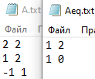

В файлах b.txt и beq.txt записаны правые части неравенств и уравнений.

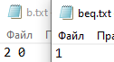

Вектор целевой функции представлен в файле c.txt следующим образом: сначала идёт знак + или - (максимум или минимум), затем коэффициенты целевой функции.



В результате работы программа выведет в консоль исходную задачу, оптимальное решение и оптимальное значение функции:

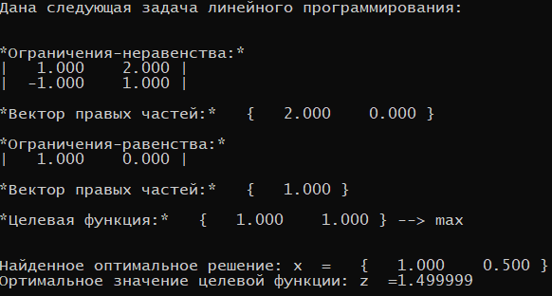

В качестве проверки воспользуемся сайтом <https://programforyou.ru/calculators/simplex-method>, чтобы вычислить эту же задачу Симплекс-методом. Оптимальная точка и оптимальное решение в разработанной программе и на сайте совпадают.

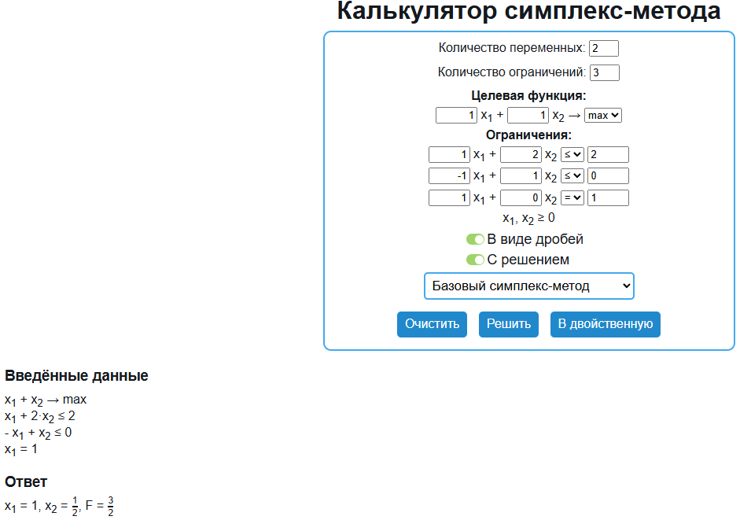

Пример 2. Пусть задана следующая ЗЛП:

$$Z=3x_{0}+2x_{1}+x_{3}→max$$

$$\left\{\begin{aligned}x_{1}+x_{2}≤4 \\ 2x_{0}+x_{1}+2x_{2}=6 \\ 2x_{0}−x_{1}+2x_{2}=2 \\ x_{i}≥0\end{aligned}\right.$$

После занесения коэффициентов в текстовые файлы, программа выводит отпимальное значени X и оптимальное значение целевой функции Z:

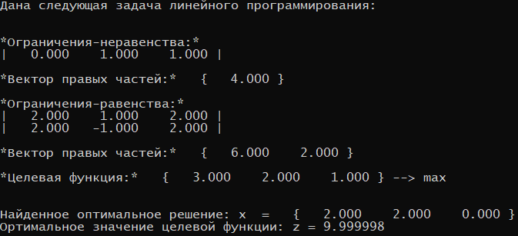

Проверка Симплекс-методом:

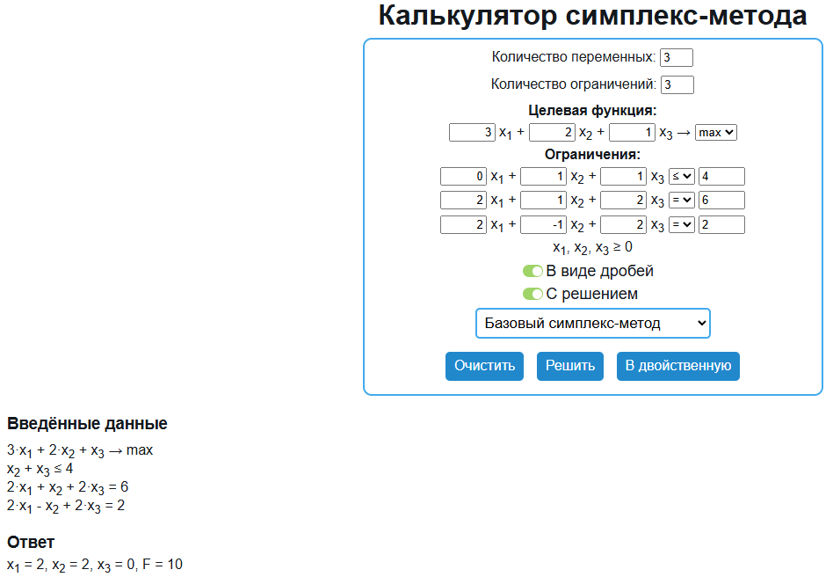

Пример 2. Пусть задана следующая ЗЛП:

$$Z=−x_{0}+2x_{1}+x_{3}+3x_{4}→max$$

$$\left\{\begin{aligned}−x_{1}−x_{2}≤−2 \\ −2x_{0}+x_{1}+2x_{2}=3 \\ x_{0}+x_{1}+x_{2}+x_{4}=2 \\ x_{i}≥0\end{aligned}\right.$$

Коэффициент U для данной системы ограничений равен 4. Далее представлен вывод оптимального решения и оптимального значения целевой функции:

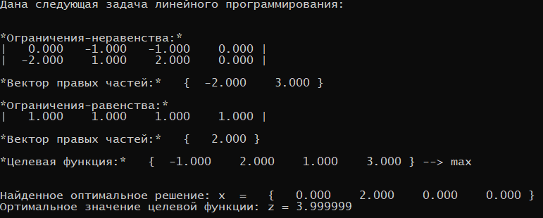

Проверка Симплекс-методом:

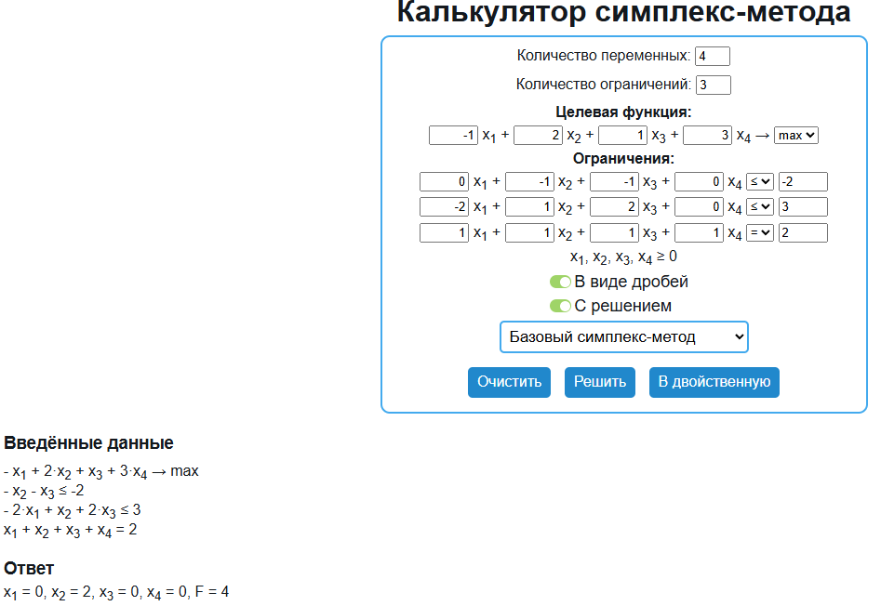

**Итоги:** реализованный метод Кармаркара для решения ЗЛП успешно работает, если в ограничениях заданы неравенства и равенства. В данный момент подготовлена основа приведения ЗЛП к специальной форме, если заданы только ограничения-неравенства или только ограничения-равенства.